2021年全国硕士研究生招生考试湖南大学考点网上信息确认公告
发布时间：2020-10-28 发布作者： 点击数： 11337
2021年全国硕士研究生招生考试湖南大学考点将实行网上确认，现将我考点（4303）网上确认工作的有关事项公告如下：
一、网上信息确认条件及范围
在本考点进行网上确认的考生为已网上报名参加2021年全国硕士研究生入学考试并缴费成功，选择湖南大学报考点（报名号前四位：4303）的考生，具体要求如下：
1.符合教育部、湖南省及报考点关于2021年全国硕士研究生招生考试各项要求；已报名考生最迟须于10月31日22:00前在研招网完成网上缴费，否则报名无效；
2.湖南大学2021届应届本科毕业生。
3.第一志愿报考湖南大学绘画制图081300建筑学、083300城乡规划学和085100建筑学专业，且户籍在湖南省的考生或就读于湖南省内高校的应届本科毕业生；
二、网上确认时间
1.2020年11月3日9:00—5日17:00
2.考生须于规定时间通过研招网或扫描教育部公布的二维码登录网上确认系统，完成本人的“核对网报信息、上传本人图像照片、上传身份证及其它相关材料照片”等操作，等待考点审核结果，逾期不再确认。
3.登录方式：
（1）网址登陆：https://yz.chsi.com.cn/wsqr/stu
（2）扫描二维码登陆：

4.网上审核通过的考生不需再到现场审核。网上审核未通过的考生根据系统考点信息提示提交补充材料，补充材料截止时间为11月6日11:00。若仍未通过，需在2020年11月6日到湖南大学进行现场审核。建议考生不要在确认的最后一天提交审核材料，以免因审核不通过没有足够的时间准备补充材料而错过现场确认。
三、网上信息确认所需提交材料及标准
为便于考生提前准备确认材料，现将网上确认时考生应提交材料公布如下：
1-4为所有考生网上确认必须上传的材料照片及标准：
1.本人近三月内正面、免冠、无妆、彩色电子证件照，照片要求如下图：

2.本人手持身份证照片，照片要求如下图：
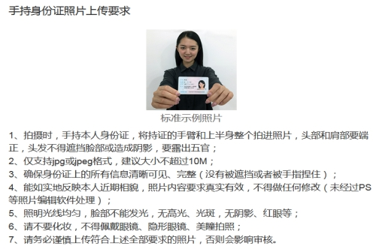
3.本人身份证原件正反面照（分正、反面两张上传，请确保身份证边框完整，字迹清晰可见，亮度均匀）。

4.因疫情防控常态化要求，所有考生网上确认时均需上传本人当天的居民健康卡截图（网上确认时考生在省外者，以当地健康检测码为准）。
以上四项为所有考生均必须上传，特别提醒：证件照片要按照上述要求上传，严禁对照片进行修图，对证件照审核未通过的考生，须到重新上传复核要求的图片审核。
5-13由考生根据自己报考身份的实际情况如实上传材料照片：
5.应届本科毕业考生（含普通高校应届本科毕业生、成人应届本科毕业生、网络教育应届本科毕业生）须上传：（1）“中国高等教育学生信息网”的《教育部学籍在线验证报告》；（2）本人学生证内页。
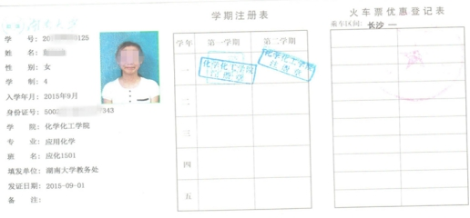
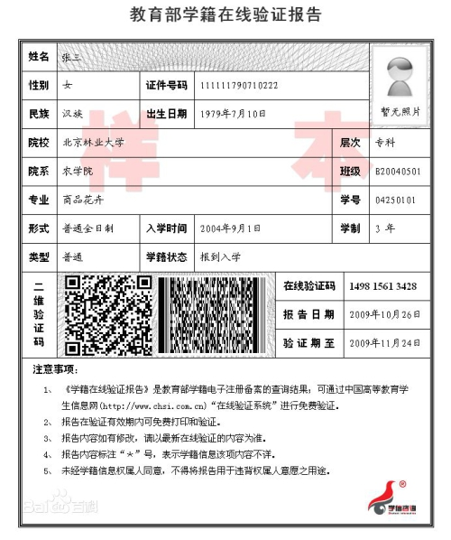
6.未取得毕业证（2021年9月1日前取得）的高等教育自学考试本科考生须提供：（1）本人户口本原件（户主页和本人页，集体户口不需户主页）；（2）本人考籍卡（准考证、盖章的成绩单等证明自考身份的证明）；（3）在网报信息的备用信息1中填写考生本人的考籍号。
7.往届毕业生须提供：（1）毕业证原件和学位证原件；（2a）户籍在长沙市的往届毕业生提供户口本原件（户主页和本人页，集体户口不需户主页）；（2b）非长沙市户籍且在长沙市工作的往届毕业生提供工作单位证明、本人截止确认前三个月以上（含）社会保险缴费证明原件,户口本原件（户主页和本人页，集体户口不需户主页）。
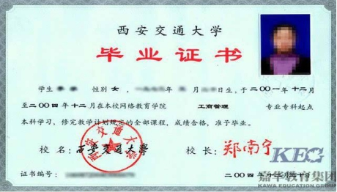
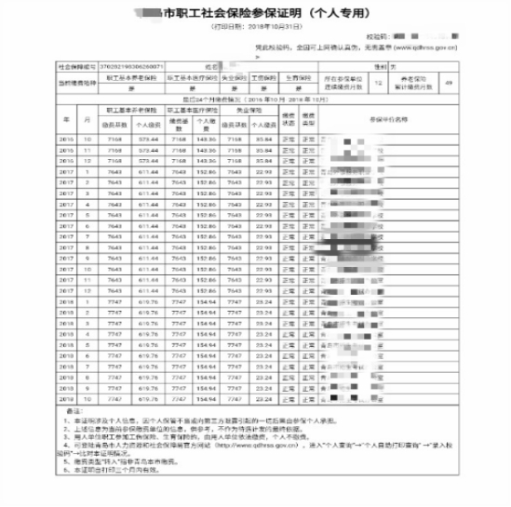
8.湖南省户籍且在境外获得学历证书的往届毕业生除上述7对应类别应该提交的材料外还须上传教育部留学服务中心出具的《国外学历学位认证书》原件。
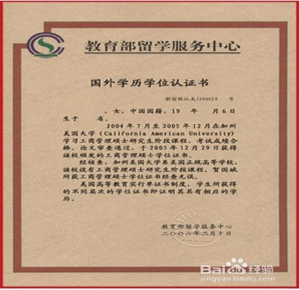
9.报考“少数民族高层次骨干人才研究生招生计划”的考生除上述5-7对应类别应提交的材料外，还须上传本地主管部门盖章认可的《2021年少数民族高层次骨干人才计划考生登记表》。
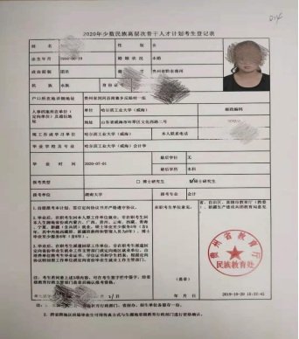
10.报考“退役大学生士兵专项硕士研究生招生计划”的考生除上述5-7对应类别应提交的材料外，还须上传本人《入伍批准书》原件和《退出现役证》原件（注意不是入伍通知书）。
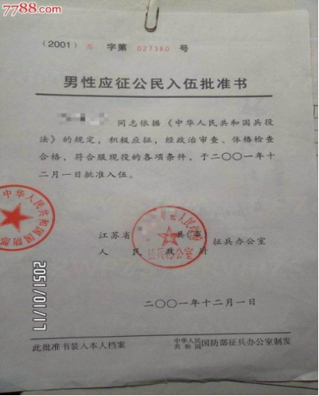
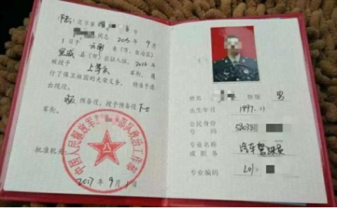
11.军人身份考生报考研究生考试须上传：（1）军人身份证件；（2）毕业证书原件（毕业证书丢失的提供“中国高等教育学生信息网”的《教育部学历证书电子注册备案表》或《中国高等教育学历认证报告》）;（3）学位证原件；（4）政治部门同意报考的证明。
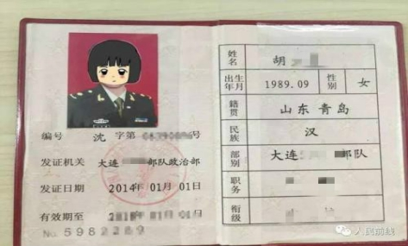
12.第二学士学位考生报考研究生考试须上传：
（1）毕业证和学位证原件；（2）第二学历单位出具的同意报考证明。
13.因变更姓名或身份证号码导致学历（学籍）信息验证未通过的，考生应上传学信网的（学历）学籍在线验证报告和本人信息变更的证明（记载曾用名和现用名的户口簿和公安机关出具的证明）。
特别提醒：考生提交材料务必真实、有效，如因提供虚假材料，后期不能考试、录取的责任由考生本人承担。请考生务必认真核对本人网上填报的信息。填写毕业日期、毕业证书编号等信息时请认真仔细检查，确保与证件完全一致。学历审核未通过的考生，请尽早按系统提示，办理相关学信网的学历认证手续。报名信息错误须在网上报名期间修改，确认时一律不作修改。根据要求，网报时间结束后任何考生信息不能修改。

考生提交的所有确认材料照片不小于80K,对考生提供的无法清晰、准确辨识的照片，将置为“审核不通过”，考生须在规定的时间内重新提交照片材料或到现场进行报考材料审核工作。
四、咨询电话及现场审核地址
咨询电话：0731-88822856
网上审核未通过者，需前往湖南大学考点进行现场审核，现场审核地址：湖南大学南校区麓山南路2号研究生院楼D栋413室。
五、结果反馈
一般情况下，审核结果24小时内通过确认系统反馈（提交材料考生人数过多及特殊情况除外），请考生及时登录确认系统查询审核结果！
请考生及时关注确认系统中对审核结果的反馈提示。提示“审核通过”的考生，恭喜您，请认真准备参加考试吧。凡是提示“审核不通过”的考生请根据提示重新提交相关材料或到现场审核地提供原始材料现场审核。不符合我办报考点条件的考生，请尽快重新选择符合条件的报考点，以免耽误您的学习和考试！
六、注意事项
1.网报信息填报完毕并确认有效后，在规定时间内网上缴纳考试费；凡不在规定期间网上缴纳报名费的考生，网上确认时一律不予确认报考资格，也不予补报。
2.考生仅能确认一个有效的网上报名信息。
3.考生需对本人的网报信息进行认真仔细地核对，并在规定时间提交相关材料完成网上确认。
4.根据教育部文件规定，所有考生均应当对本人网上报名信息进行认真核对并确认。报名信息经考生确认后一律不作修改，因考生填写错误引起的一切后果由其自行承担。
5.推免生不需要进行网上确认。
七、诚信考试温馨提醒
1.根据《中华人民共和国刑法》第二百八十条（节选）：在依照国家规定应当提供身份证明的活动中，使用伪造、变造的或者盗用他人的居民身份证、护照、社会保障卡、驾驶证等依法可以用于证明身份的证件，情节严重的，处拘役或者管制，并处或者单处罚金。
2.根据教育部《国家教育考试违规处理办法》第七条（节选）：教育考试机构、考试工作人员在考试过程中或者在考试结束后发现下列行为之一的，应当认定相关的考生实施了考试作弊行为：通过伪造证件、证明、档案及其他材料获得考试资格、加分资格和考试成绩的。
3.根据教育部《2021年全国硕士研究生招生工作管理规定》：报考点工作人员发现有考生伪造证件时，应通知公安机关并配合公安机关暂扣相关证件。
在此,特别提醒广大考生：在2021年硕士研究生招生考试报名、信息确认、考试过程中要树立诚信意识、规则意识、法律意识，避免违纪违法。
湖南大学报考点
2020年10月28日

